## 功能关系、能量守恒定律

### 考点一　功能关系的理解和应用

1．对功能关系的理解

(1)做功的过程就是能量转化的过程，不同形式的能量发生相互转化是通过做功来实现的．

(2)功是能量转化的量度，功和能的关系，一是体现在不同的力做功，对应不同形式的能转化，具有一一对应关系，二是做功的多少与能量转化的多少在数值上相等．

2．常见的功能关系

|  |  |  |  |
| --- | --- | --- | --- |
| 几种常见力做功 | | 对应的能量变化 | 关系式 |
| 重力 | 正功 | 重力势能减少 | *W*G＝－Δ*E*p＝*E*p1－*E*p2 |
| 负功 | 重力势能增加 |
| 弹簧等的弹力 | 正功 | 弹性势能减少 | *W*弹＝－Δ*E*p＝*E*p1－*E*p2 |
| 负功 | 弹性势能增加 |
| 电场力 | 正功 | 电势能减少 | *W*电＝－Δ*E*p＝*E*p1－*E*p2 |
| 负功 | 电势能增加 |
| 合力 | 正功 | 动能增加 | *W*合＝Δ*E*k＝*E*k2－*E*k1 |
| 负功 | 动能减少 |
| 除重力和弹簧弹力以外的其他力 | 正功 | 机械能增加 | *W*其他＝Δ*E*＝*E*2－*E*1 |
| 负功 | 机械能减少 |
| 一对滑动摩擦力做功 | | 机械能减少内能增加 | *Q*＝*F*f·Δ*s*相对 |

技巧点拨

1．物体动能的增加与减少要看合外力对物体做正功还是做负功．

2．势能的增加与减少要看对应的作用力(如重力、弹簧弹力、电场力等)做负功还是做正功．

3．机械能增加与减少要看重力和弹簧弹力之外的力对物体做正功还是做负功．

例题精练

1.(多选)如图1所示，质量为*m*的小车在水平恒力*F*推动下，从山坡底部*A*处由静止运动至高为*h*的*B*处，获得的速度为*v*，*AB*的水平距离为*s*，重力加速度为*g*.下列说法正确的是(　　)

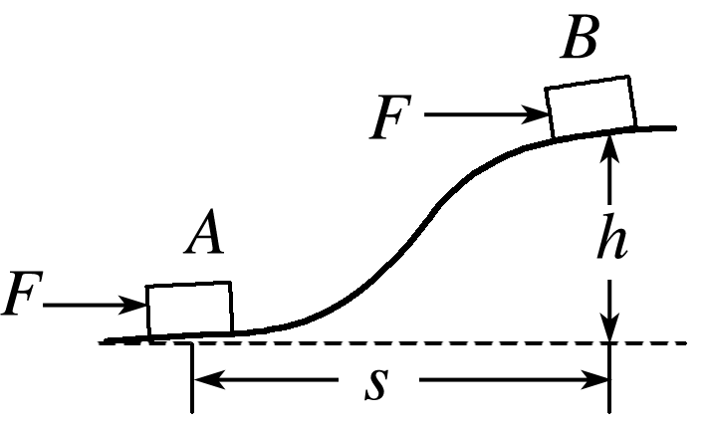

图1

A．小车克服重力所做的功是*mgh*

B．合力对小车做的功是

C．推力对小车做的功是*Fs*－*mgh*

D．阻力对小车做的功是＋*mgh*－*Fs*

2.(多选)一物块在高3.0 m、长5.0 m的斜面顶端从静止开始沿斜面下滑，其重力势能和动能随下滑距离*s*的变化如图2中直线Ⅰ、Ⅱ所示，重力加速度取10 m/s2.则(　　)

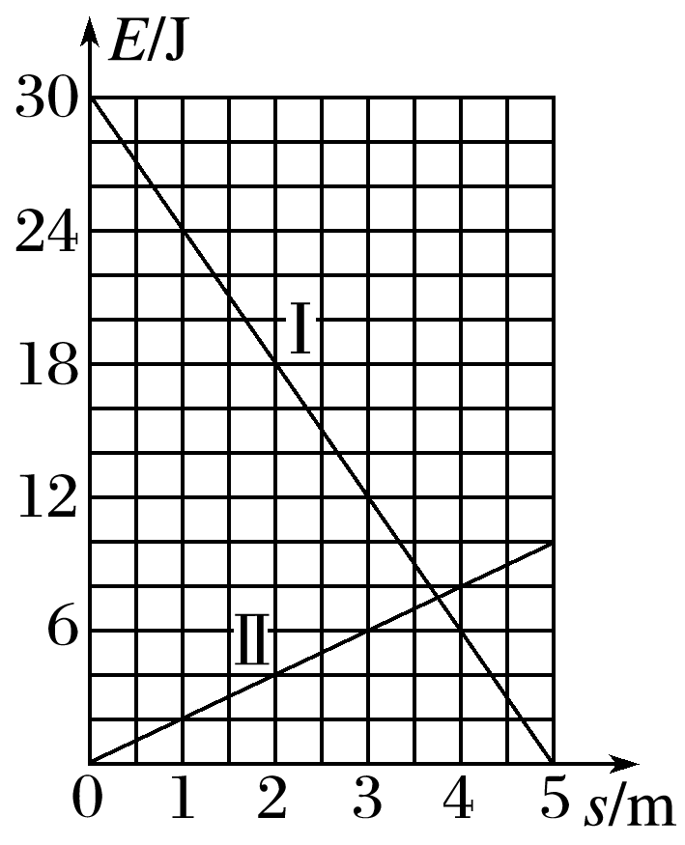

图2

A．物块下滑过程中机械能不守恒

B．物块与斜面间的动摩擦因数为0.5

C．物块下滑时加速度的大小为6.0 m/s2

D．当物块下滑2.0 m时机械能损失了12 J

### 考点二　摩擦力做功与能量转化

1．摩擦力做功的特点

(1)一对静摩擦力所做功的代数和总等于零；

(2)一对滑动摩擦力做功的代数和总是负值，差值为机械能转化为内能的部分，也就是系统机械能的损失量；

(3)说明：两种摩擦力对物体都可以做正功，也可以做负功，还可以不做功．

2．三步求解相对滑动物体的能量问题

(1)正确分析物体的运动过程，做好受力分析．

(2)利用运动学公式，结合牛顿第二定律分析物体的速度关系及位移关系，求出两个物体的相对位移．

(3)代入公式*Q*＝*F*f·*x*相对计算，若物体在传送带上做往复运动，则为相对路程*s*相对．

例题精练

3．(多选)如图3所示，轻质弹簧的左端固定，并处于自然状态．小物块的质量为*m*，从*A*点向左沿水平地面运动，压缩弹簧后被弹回，运动到*A*点恰好静止．物块向左运动的最大距离为*s*，与地面间的动摩擦因数为*μ*，重力加速度为*g*，弹簧未超出弹性限度．在上述过程中(　　)

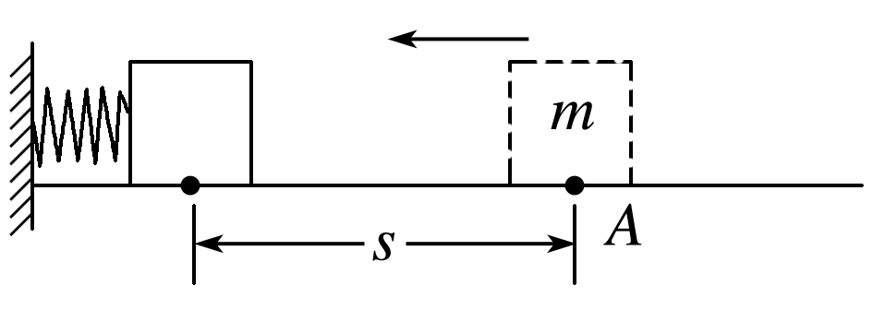

图3

A．弹簧的最大弹力为*μmg*

B．物块克服摩擦力做的功为2*μmgs*

C．弹簧的最大弹性势能为*μmgs*

D．物块在*A*点的初速度为

### 考点三　能量守恒定律的理解和应用

1．内容

能量既不会凭空产生，也不会凭空消失，它只能从一种形式转化为其他形式，或者从一个物体转移到别的物体，在转化或转移的过程中，能量的总量保持不变．

2．表达式

Δ*E*减＝Δ*E*增．

3．基本思路

(1)某种形式的能量减少，一定存在其他形式的能量增加，且减少量和增加量一定相等；

(2)某个物体的能量减少，一定存在其他物体的能量增加，且减少量和增加量一定相等．

技巧点拨

应用能量守恒定律解题的步骤

1．分清有几种形式的能在变化，如动能、势能(包括重力势能、弹性势能、电势能)、内能等．

2．明确哪种形式的能量增加，哪种形式的能量减少，并且列出减少的能量Δ*E*减和增加的能量Δ*E*增的表达式．

3．列出能量守恒关系式：Δ*E*减＝Δ*E*增．

例题精练

4.(多选)如图4所示，一根轻弹簧一端固定在*O*点，另一端固定一个带有孔的小球，小球套在固定的竖直光滑杆上，小球位于图中的*A*点时，弹簧处于原长，现将小球从*A*点由静止释放，小球向下运动，经过与*A*点关于*B*点对称的*C*点后，小球能运动到最低点*D*点，*OB*垂直于杆，则下列结论正确的是(　　)

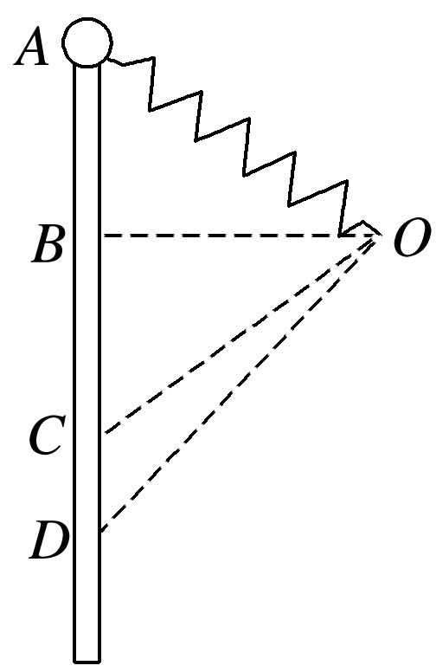

图4

A．小球从*A*点运动到*D*点的过程中，其最大加速度一定大于重力加速度*g*

B．小球从*B*点运动到*C*点的过程，小球的重力势能和弹簧的弹性势能之和可能增大

C．小球运动到*C*点时，重力对其做功的功率最大

D．小球在*D*点时弹簧的弹性势能一定最大

5．如图5所示，一物体质量*m*＝2 kg，在倾角*θ*＝37°的斜面上的*A*点以初速度*v*0＝3 m/s下滑，*A*点距弹簧上端挡板位置*B*点的距离*AB*＝4 m．当物体到达*B*点后将弹簧压缩到*C*点，最大压缩量*BC*＝0.2 m，然后物体又被弹簧弹上去，弹到的最高位置为*D*点，*D*点距*A*点的距离*AD*＝3 m．挡板及弹簧质量不计，*g*取10 m/s2，sin 37°＝0.6，求：(结果均保留三位有效数字)

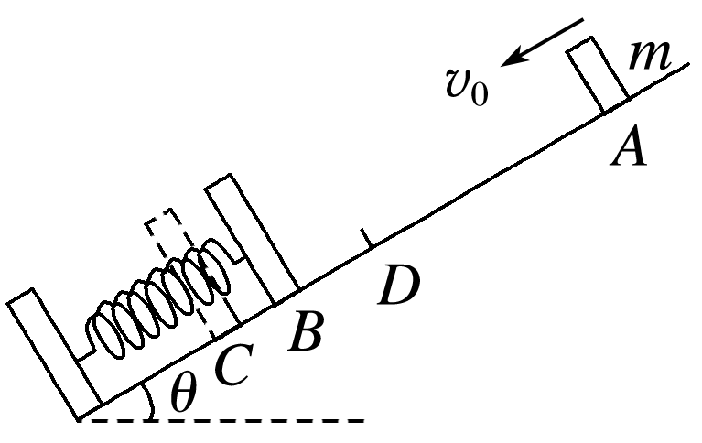

图5

(1)物体与斜面间的动摩擦因数*μ*；

(2)弹簧的最大弹性势能*E*pm.

# 综合练习

**一．选择题（共10小题）**

1．（江苏一模）某同学利用图示装置完成探究机械能守恒定律的实验，实验后发现重物重力势能的减少量mgh小于动能的增加量mv2。你认为造成这一结果的可能原因是（　　）

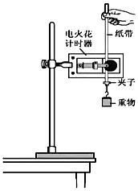

A．纸带与振针之间有摩擦阻力

B．重物下落过程中受到空气阻力

C．释放重物前纸带不处于竖直位置

D．先释放重物，后接通电源打出纸带

2．（荔湾区校级期中）如图所示，为验证机械能是否守恒，需要比较重物下落过程中任意两点间的（　　）

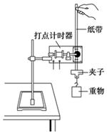

A．动能变化量与势能变化量

B．速度变化量与势能变化量

C．速度变化量与高度变化量

D．速度变化量与重力做功大小

3．（苍南县月考）在“验证机械能守恒定律”的实验中，供选择的重物有以下四个，应选择（　　）

A．质量为100g的钩码 B．质量为10g的砝码

C．质量为200g的木球 D．质量为10g的塑料球

4．（浦口区校级学业考试）如图所示为用打点计时器验证机械能守恒定律的实验装置。关于这一实验，下列说法中正确的是（　　）

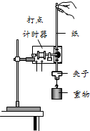

A．打点计时器应接直流电源

B．应先释放纸带，后接通电源打点

C．需使用秒表测出重物下落的时间

D．测出纸带上两点迹间的距离，可知重物相应的下落高度

5．（苍南县月考）在“验证机械能守恒定律”的实验中给电磁打点计时器提供的电源如下，应选择（　　）

A．4节干电池

B．3节蓄电池

C．学生电源4～6V，交流输出

D．学生电源4～6V，直流输出

6．（上海模拟）关于能量转化的下列说法中正确的是（　　）

A．对蓄电池充电时电能转化为化学能

B．用MP3听音乐时电池把电能转化为化学能

C．太阳能电池把太阳能转化为化学能

D．光合作用把太阳能转化为内能

7．（上海模拟）下列说法中正确的是（　　）

A．只有摩擦才能使物体的内能增加

B．由于能量守恒，所以某个物体的能量总是不变的

C．某个系统无法依靠自身的作用回到原先的能量状态

D．内能是一种较高品质的能

8．（连城县校级期中）能量守恒定律是自然界最基本的规律之一。下列关于能量转化的说法中正确的是（　　）

A．电饭锅主要将电能转化为内能

B．电风扇主要将机械能转化为内能

C．电动机主要将机械能转化为电能

D．太阳能热水器主要将内能转化为光能

9．（吴忠期末）如图所示为现代生活中常用的太阳能热水器，从能量的转化与守恒的角度理解，太阳能热水器（　　）

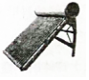

A．创造了热能 B．消灭了太阳能

C．创造了太阳能 D．把太阳能转化成了热能

10．（广东学业考试）下列对能量转化的描述，正确的是（　　）

A．电暖器工作时，电能转化为动能

B．汽油发动机运转时，电能转化为化学能

C．雨滴下落过程中，部分动能转化为重力势能

D．水力发电机工作时，水的部分机械能转化为电能

**二．多选题（共10小题）**

11．（让胡路区校级月考）关于“用落体法验证机械能守恒定律”的实验，下列说法中正确的是（　　）

A．重物最好选择密度较小的木块

B．重物的质量可以不测量

C．实验中应先接通电源，后释放纸带

D．可以利用公式v＝求解瞬时速度



12．（双阳区校级月考）用如图所示装置做“验证机械能守恒定律”实验时，释放重物前有以下操作，其中正确的是（　　）

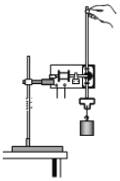

A．将打点计时器的两个限位孔调节到同一竖直线上

B．手提纸带任意位置

C．使重物靠近打点计时器

13．（永春县校级期末）下列关于“验证机械能守恒定律”实验的实验误差的说法中，正确的是（　　）

A．重物质量的称量不准会造成较大误差

B．重物质量选用得大些，有利于减小误差

C．重物质量选用得较小些，有利于减小误差

D．纸带下落和打点不同步会造成较大误差

14．在“验证机械能守恒定律”的实验中．下列器材必须要用的是（多选）．

A．

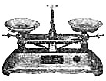

B．

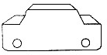

C．

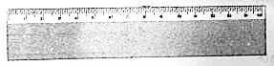

D．

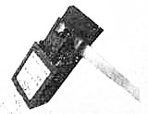

15．如图是用自由落体法验证机械能守恒定律时得到的一条纸带，有关尺寸已在图中注明，取n点来验证机械能守恒定律，下面列举一些计算n点速度的方法，其中正确的是（　　）

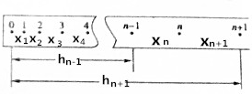

A．n点是第n个点，则vn＝gnT

B．n点是第n个点，则vn＝g（n﹣1）T

C．vn＝



D．vn＝



16．（古县校级期中）电动汽车是近几年国家提倡的流行汽车，其电池包括铅酸蓄电池、镍基电池、钠硫电池、二次锂电池、空气电池等，现有一辆汽车装有镍基电池，对于其工作原理，下列说法正确的是（　　）

A．工作时化学能转化为电能和内能

B．充电时化学能转化为电能和内能

C．工作时电能转化为化学能和内能

D．充电时电能转化为化学能和内能

17．（株洲一模）2011年11月1日，国家发展改革委等联合印发《关于逐步禁止进口和销售普通照明白炽灯的公告》，决定从2012年10月1日起，按功率大小分阶段逐步禁止进口和销售普通照明白炽灯．下列有关白炽灯使用过程中的说法错误的是（　　）

A．利用了奥斯特发现的电流的磁效应原理

B．能量守恒，但能量可利用的品质较低

C．能量不守恒

D．能量的耗散从能量转化的角度反映出自然界中宏观过程的方向性

18．（2011秋•黄浦区校级期末）下列车辆中，属于无污染车辆的是（　　）

A．电车和酒精汽车 B．太阳能车和氢气汽车

C．汽油车和柴油车 D．柴油车和氢气汽车

19．（2011秋•上饶期末）如图所示，把A、B在带电体C的旁边相碰一下分开后分别接触一个小电动机的两个接线柱，如果电动机非常灵敏，它便会开始转动，当电动机还没有停止时，又立刻把A、B在C旁边相碰一下分开，再和小电动机两接线柱接触．如此下去，小电动机便能不停的转动，下列说法正确的是（　　）



A．上述过程违背了能量守恒定律

B．上述过程是不可能实现的

C．上述过程遵守能量守恒定律

D．上述过程外界对系统做了功

20．（2011春•张家港市校级期中）下列设想中，符合能量转化和守恒定律的是（　　）

A．利用永久磁铁和软铁的相互作用，制成一台机器，不消耗能量而不停地转动

B．制造一架飞机，不携带燃料，只需利用太阳能飞行

C．做成一只船，利用风的能量行驶，不用其他动力

D．利用核动力，驾驶地球离开太阳系

**三．填空题（共10小题）**

21．（雅安期末）验证机械能守恒定律的实验装置如图甲所示，质量m＝1kg的重物自由下落，在纸带上打出一系列的点，如图乙所示（相邻记数点间的时间间隔为0.02s），则：

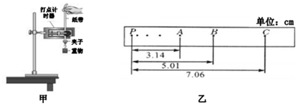

（1）打点计时器打下计数点B时，物体的速度vB＝　 　m/s

（2）从起点P到打下计数点B的过程中物体的重力势能减少量△EP＝　 　J，此过程中物体动能的增加量△Ek＝　 　J．（保留两位有效数字，g取9.8m/s2）

（3）通过计算可得知△EP　 　△Ek（填“＜”、“＞”或“＝”），这是因为　 　。

22．（东湖区校级模拟）在“用打点计时器验证机械能守恒定律”的实验中，质量m＝1.00kg的重物拖着纸带竖直下落，打点计时器在纸带上打下一系列的点，如图所示。相邻计数点时间间隔为0.04s，P为纸带运动的起点，从P点到打下B点过程中物体重力势能的减少△Ep＝　 　J，在此过程中物体动能的增加量△EK＝　 　J．（已知当地的重力加速度g＝9.80m/s2，答案保留三位有效数字）用V表示各计数点的速度，h表示各计数点到P点的距离，以为纵轴，以h为横轴，根据实验数据绘出﹣h的图线，若图线的斜率等于某个物理量的数值时，说明重物下落过程中机械能守恒，该物理量是　 　。

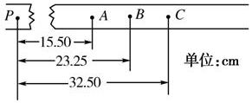

23．（伊州区校级期末）在“验证机械能守恒定律”的实验中，质量m＝1kg的物体自由下落，得到如乙图所示的纸带，相邻计数点间的时间间隔为0.04s．那么从打点计时器打下起点O到打下B点的过程中，物体重力势能的减少量Ep＝　 　J，此过程中打点计时器打点B时的速度VB＝　 　m/s，物体动能的增加量Ek＝　 　J．由此可得到的结论是：　 　．（g＝9.8m/s2，保留三位有效数字）

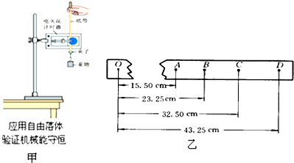

24．（包河区校级四模）用自由落体法进行“验证机械能守恒定律”的实验．

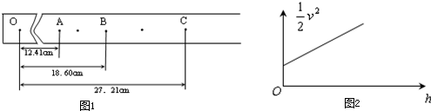

（1）实验完毕后选出一条纸带如图1所示，其中O点为电磁打点计时器打下的第一个点，A、B、C为三个计数点，打点计时器通以50Hz的交流电．用刻度尺测得OA＝12.41cm，OB＝18.60cm，OC＝27.21cm，在计数点A和B、B和C之间还各有一个点，重物的质量为1.00kg，取g＝9.80m/s2．甲同学根据以上数据算出：当打点计时器打到B点时重物的重力势能比开始下落时减少了　 　J；此时重物的动能比开始下落时增加了　 　J．（结果均保留三位有效数字）．实验中产生系统误差的原因是

（2）乙同学利用他自己实验时打出的纸带，测量出了各计数点到打点计时器打下的第一个点的距离h，算出了各计数点对应的速度v，以h为横轴，以为纵轴画出了如图2的图线．图线未过原点O的原因是　 　．



25．（浙江期中）某同学利用如图所示的实验装置验证机械能守恒定律．

（1）请指出该同学在实验操作中存在的两处明显错误：①　 　，②　 　；

（2）实验中应先　 　，再　 　；（接通电源开关，释放纸带）

（3）实验中需要对比是否相等的两个量是　 　和　 　，实验中　 　测量重物的质量（必须，不需）．

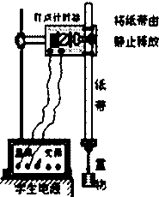

26．（南岗区校级期末）能量既不会消灭，也不会创生，它只会从一种形式转化为其他形式，或者从一个物体转移到另一个物体，而在转化和转移的过程中，能量的总量　 　。

27．（宝山区二模）有一种手电筒，当其电池的电能耗尽时，摇晃它，即可为电池充电，在这个摇晃过程中　 　能转化为电能；如果将这种手电筒摇晃一次，相当于将200g的重物举高20cm，每秒摇两次，则摇晃手电筒的平均功率为　 　W，g＝10m/s2。

28．（江夏区校级模拟）汽车的发动机常用水作冷却剂降温，这是利用了水的比热容较　 　的性质。某汽车水箱中装了5kg的水，发动机运行一段时间后，水温升高了20℃，则在这个过程中，水吸收的热量是　 　J．一段时间发动机气缸内汽油完全燃烧了3kg，匀速行驶30km，行驶过程中受阻力为2000N，该汽油机的效率是　 　。[水的比热容为4.2×103J/（kg•℃），汽油的热值为4.6×107J/kg]。

29．（让胡路区校级月考）鄂州市所有出租车已使用天然气来代替燃油。天然气是一种清洁燃料，它是　 　（选填“可再生”或“不可再生”）能源。某出租车一段时间内消耗了420g天然气，若这些天然气完全燃烧，可放出热量　 　J，这些热量可使质量为　 　kg的水由20℃升温到100℃[天然气的热值4.4×107J/kg，水的比热容为4.2×103J/（kg•℃）]；天然气燃烧时将　 　能转化为内能。

30．（定边县校级期末）能量守恒定律：能量既不能　 　，也不能　 　，它只能从一种形式　 　为另一种形式，或者从一个物体　 　到另一个物体，在　 　的过程中其总量不变。

**四．计算题（共5小题）**

31．（渭滨区模拟）长为L，质量为M的木块静止在光滑水平面上。质量为m的子弹以水平速度v0射入木块并从中射出。已知从子弹射入到射出木块移动的距离为s，求子弹穿过木块所用的时间。



32．（宜兴市校级月考）太阳能热水器是利用太阳能来加热水的设备，在我国城乡许多屋顶上都可以看到。若太阳单位时间直射到地面单位面积的能量为E0＝7.5×103J/（m2•s），某热水器的聚热面积S＝2.5m2，若每天相当于太阳直射的时间为t＝4h，太阳能的20%转化为水的内能。求：

（1）这个热水器一天内最多能使水获得多少内能？

（2）要让水获得相同多的内能，功率为1500W的热得快需要工作多少小时？

33．（思明区校级月考）小阳家的热水器装有质量为5kg的水，利用热水器给水加热，使水的温度从20℃升高到40C．若热水器的效率为80%，求：

（1）这些水吸收的热量？

（2）热水器提供的热量？[c水＝4.2×103J（kg•℃）]

34．（朝阳区校级期末）人的体温是由“下丘脑”中特殊神经细胞监察和控制的，这些神经就像一个温度传感器，对人体血液的温度很敏感。当流过“下丘脑”的血液的温度高于正常值时，它促使人体散热机制活跃起来，使人出汗。轻量级举重运动员参赛前常在高温、高湿的环境中通过大量汗达到减少体重的目的。如果一位体重M＝60kg的运动员在某次训练的排汗量是m＝0.21kg，而且这些汗水都从运动员身上蒸发掉了而没有流掉，这将导致运动员的体温降低△t多少？已知常温下水的汽化热是L＝2.4×106J/kg，人体的主要成分是水，可以认为人体的比热容与水的比热容相等为c＝4.2×103J/（kg•℃）。

35．（西城区一模）守恒定律是自然界中某种物理量的值恒定不变的规律，它为我们解决许多实际问题提供了依据。在物理学中这样的守恒定律有很多，例如：电荷守恒定律、质量守恒定律、能量守恒定律等等。在实际生活中经常看到这种现象：适当调整开关，可以看到从水龙头中流出的水柱越来越细，如图2所示，垂直于水柱的横截面可视为圆。在水柱上取两个横截面A、B，经过A、B的水流速度大小分别为vI、v2；A、B直径分别为d1、d2，且d1：d2＝2：1．求：水流的速度大小之比v1：v2。

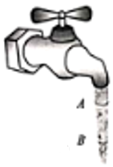

**五．解答题（共10小题）**

36．（沭阳县校级月考）某实验小组利用如图装置来验证机械能守恒定律。在气垫导轨上固定两个光电门，光电门连接数字毫秒计，滑块上固定宽度为d遮光条。把导轨的右端垫高，测出倾角为θ．已知当地重力加速度为g。

（1）实验时，将滑块从某处由静止释放，滑块遮光条通过某光电门的时间△t，则滑块通过光电门的瞬时速度　 　。

（2）若通过光电门1和2的速度分别为v1和v2，还需要测量　 　（并给这个物理量赋予字母），满足表达式　 　说明机械能守恒。

（3）完成（2）问所述测量，将滑块从　 　（选填“同一”或“不同”）位置释放，测出滑块经过光电门1、2的速度v1、v2．以L为横坐标，以v﹣v为纵坐标，把所得的实验数据描点，得到一条斜率为　 　、截距为　 　的图线，说明机械能守恒。

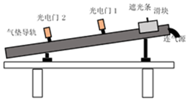

37．如图是利用光电门和光电计时器验证机械能守恒的装置，光电门1、2与计时器相连（图中未画出光电计时器）．断开电磁铁的电源，电磁铁失去磁性，金属小球从静止开始下落，经过光电门1、2落入捕球网中．实验步骤如下：

（1）按照图示安装实验装置，调节　 　和两光电门在同一竖直线上，并适当　 　两光电门之间的距离（填“增大”或“减小”）．

（2）使用螺旋测微器测量出　 　（用d表示），使用米尺侧量出　 　（用l表示）．

（3）让金属小球从静止开始下落，小球分别通过上，下两光电门的时间t1、t2被光电计时器自动记录下来，则小球通过光电门1时的速度为　 　．已知重力加速度为g，如果在误差允许的范围内等式　 　成立，则验证了小球在自由下落运动过程中机械能守恒．

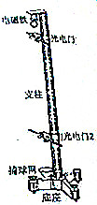

38．质量0.5kg的小球，从桌面以上h1＝1.2m的A点落到地面的B点，桌面高h2＝0.8m，请按要求填写表（g＝10m/s2）

|  |  |  |  |  |
| --- | --- | --- | --- | --- |
| 参考平面 | 小球在A点重力势能 | 小球在B点重力势能 | 下落过程小球重力做功 | 下落过程小球重力势能变化 |
| 桌面 |  |  |  |  |
| 地面 |  |  |  |  |

结论：重力势能是标量，正负表示　 　．

选取不同的参考平面，物体的重力势能的数值　 　．

对一个确定的过程，WG和△EP与参考面的选择　 　．

39．某同学利用如图所示的实验装置验证机械能守恒定律．

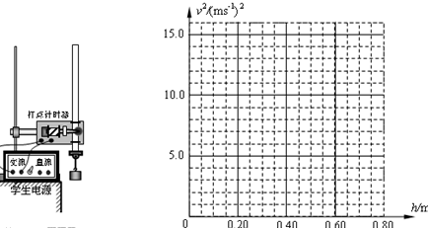

（1）下列有关实验过程的说法中正确的是　 　．

A．本实验不必用停表测出重物下落的时间

B．验证时，必须测量重物的质量或重力

C．实验操作时，注意手提着纸带使重物靠近计时器，先接通计时器电源，然后松开纸带

D．如果打点计时器没有竖直放置，重物下落时，其重力势能有一部分消耗在纸带摩擦上，就会造成重力势能的变化小于动能的变化

（2）该同学正确操作得到的打点纸带，在纸带后段每两个计时间隔取一个计数点，依次为1，2，3，4，5，6，7，测量各计数点到第一个计数点的距离h，并正确求出打相应点时的速度v，各计数点对应的数据见表：

|  |  |  |  |  |  |  |  |
| --- | --- | --- | --- | --- | --- | --- | --- |
| 计数点 | 1 | 2 | 3 | 4 | 5 | 6 | 7 |
| h/m | 0.124 | 0.194 | 0.279 | 0.380 | 0.497 | 0.630 | 0.777 |
| v/m•s﹣1 |  | 1.94 | 2.33 | 2.73 | 3.13 | 3.50 |  |
| v2/（m2•s﹣2） |  | 3.76 | 5.43 | 7.45 | 9.80 | 12.3 |  |

请在如图所示的坐标系中，描点作出v2﹣h图象；由图线可知，重物下落的加速度g＝　 　m/s2（保留三位有效数字）；若当地的重力加速度为9.80m/s2，根据作出的图线，能粗略验证自由下落的重物机械能守护的依据是　 　．

40．在《验证机械能守恒定律》的实验中，质量为m的重锤从高处由静止开始下落，重锤上拖着的纸带通过打点计时器打出一系列的点，对纸带上的点进行测量，就可以验证机械能守恒定律．

（1）如图所示，选取纸带上打出的连续五个点A、B、C、D、E，测出A点距起始点O的距离为s0，点A、C间的距离为s1，点C、E间的距离为s2，使用的交流电的频率为f，用以上给出的已知量写出C点速度的表达式为vC＝　 　，打点计时器在打O点到C点的这段时间内，重锤的重力势能的减少量为　 　，利用这个装置也可以测量重锤下落的加速度a，则加速度的表达式为a＝　 　；

（2）在验证机械能守恒定律的实验中发现，重锤减小的重力势能总大于重锤增加的动能，其原因主要是　 　，若已知当地的重力加速度的值为g，用题目中给出的已知量表示重锤在下落过程中受到的平均阻力的大小F＝　 　．

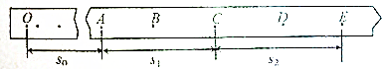

41．温度为10℃的一滴水自高空落下，若落地时其重力势能的10%转化为它本身的热力学能，其温度升高1℃，求水滴最初下落的高度．[水的比热容c＝4.2×103J/（kg•℃），取g＝10m/s2]．

42．一质量为50kg的0℃的冰块，以5.38m/s的速度沿水平表面滑动，由于冰块与水平表面之间摩擦的结果，使冰块滑了一段路程之后停了下来。已知冰的熔化热为334.5×103J/kg，假定没有其他热交换，求冰熔化了多少？

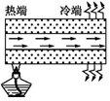

43．建于浙江江夏的双向潮汐发电站是我国第一座潮汐发电站．若该发电站水库面积为1370000m2，水流发电的效率为22%，涨潮落潮的平均潮差约为5m，每昼夜可发电约13h．求：

（1）涨潮一次发出的电能；

（2）水流发电的平均功率．

44．一辆汽车以60km/h的速度匀速行驶，每行驶10km消耗汽油1.0L，已知每升汽油燃烧后放出的能量为3.2×107J，汽油机的效率为25%，求：

（1）汽车行驶10km牵引力做的功；

（2）汽车受到的牵引力大小．

45．从高处流下的瀑布冲击水轮机做功，水流的动能有20%转变为电能。若发电机的功率为200kW，求：

（1）水流的功率；

（2）如果1min内流下的水量为3×105kg，现使发电机的功率变为600kW，则1min内流下的水量要增加多少？